PMP 高频错题考点盘点

有很多PMP丢分，尤其是在2024年新纲考试中丢分的学员，只要搞清楚了以下高频错题的“题眼”，拿到3个A不是问题。
一、2025年11月PMP考试回顾
1、翻译不顺畅
由于现在国内大部分考试题目是针对中国专门命题，因此有部分威宝会反馈时间比较仓促，翻译问题导致题目读起来不是很畅顺的问题仍然存在。
解决方法：在冲刺直播课程中有专门讲解如何提炼关键词，要回答这是一个属于敏捷还是预测型题目，属于项目哪个阶段，哪个知识领域的考点，要解决一个什么的问题。

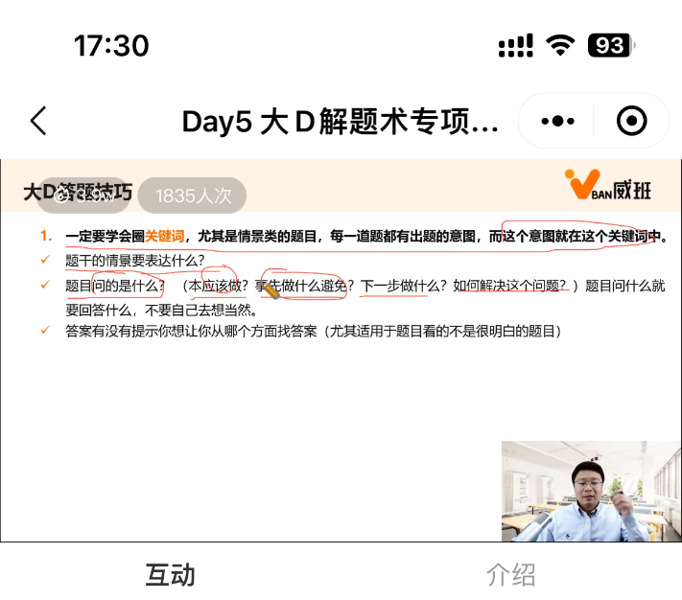

2、敏捷题目占比很大
对于不熟悉敏捷项目方法的学员是难点。和传统的预测型方法不一样，敏捷是为了适应变更，拥抱变更而诞生的项目方法，他的价值观和最佳实践是敏捷题目最喜欢的考点。
解决方法：这块内容有反复强调过，大D老师在大复盘营第一节课就是讲敏捷，作为5星优先级最高的课程。在考前一周最后一次讲题目解题方法的时候，大D老师还专门再次花了1个多小时给威宝们强化敏捷的知识点。

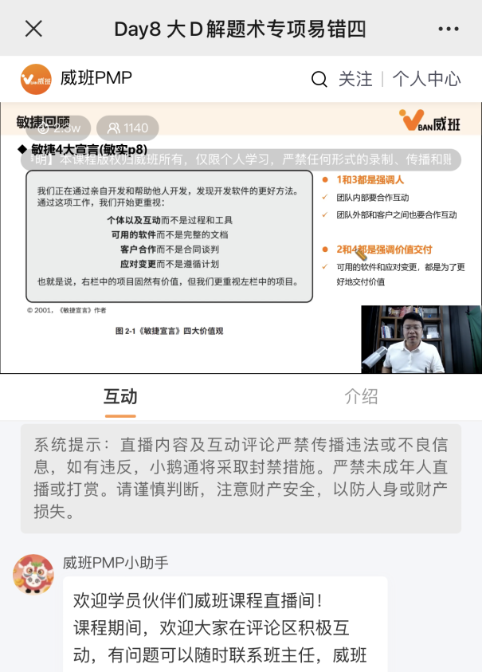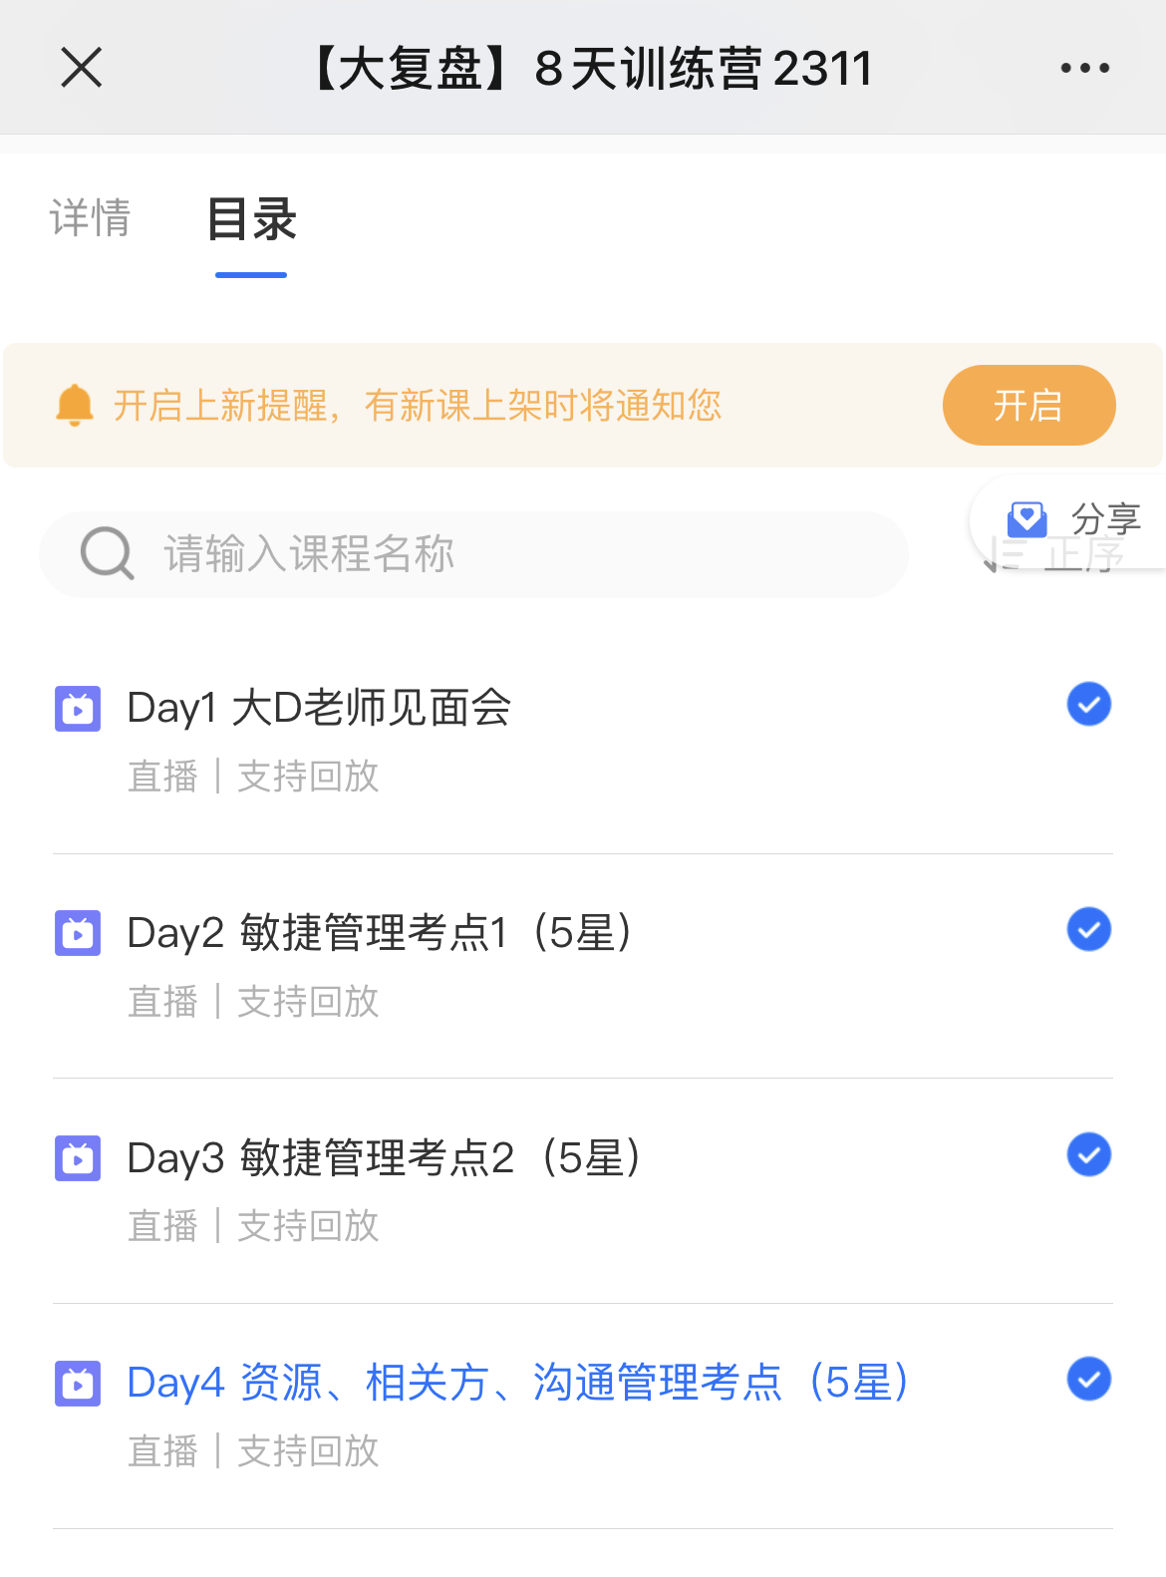

3、情景题最多
由于考试有ABCDEF共6套试卷（题目基本一样，题目顺序不同），页码基本是93-98页，和往期考试没太大变化。
解决方法：
- 按照大D老师推荐的学习顺序学习起来，跟着大D老师节奏学习，考试通过基本没问题。少部分学员仍然反馈时间比较紧张，最后昨晚只剩10分钟，当然，也有学员2个多小时就考完，在学习群里通报信息。
- 关于解题的时间控制方法，大D老师在考前的直播课强调过很多次，没有10次也有8次了。包括考前一周喜番学姐组织了线下的模拟考试（深圳本地考，其他区域在家同步参与），让大家体验为什么要做50道涂50道，1分钟1道题左右。当然，模拟和真实考试肯定不一样，对于一些摸棱两可的题目，真实考试的时候肯定会更加谨慎，因此，时间相对来说肯定会比模拟更加紧张。

4、难度接近，原题重现
学员普遍反馈，威班家的冲刺题和考题的难度和出题考点比较接近，部分题目重现。
解决方法：5套冲刺题和真题汇总是定期更新补充，是最后一个月冲刺学习期间最重要的学习资料，不单单要刷题，还要结合大D解题术直播课，知道怎么拆解题目。

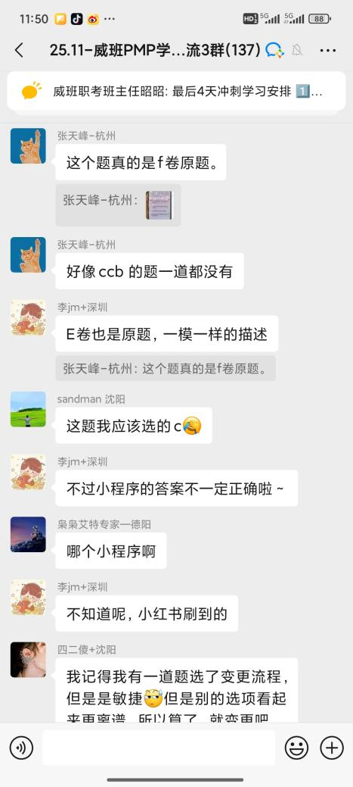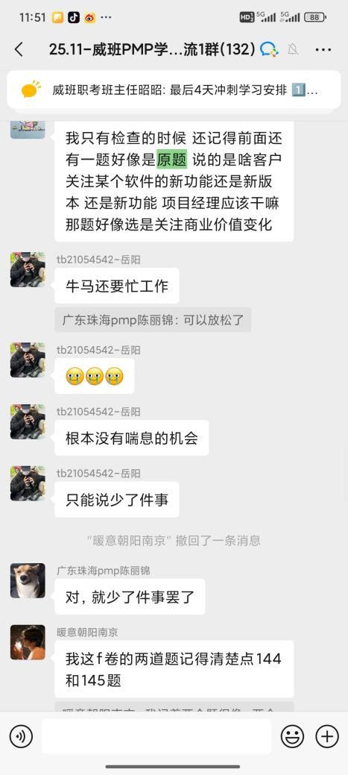

二、高频错题的“题眼”
1、识别、确定质量标准或对其进行分析，都在质量规划阶段。
2、在项目章程和进度计划之间的步骤：制定项目范围说明书，规划过程组。在制定进度计划之前，必须先完成项目范围说明书和其他活动规划。
3、风险应对策略制定后，影响风险储备因素的就是确定次生风险，制定风险储备应在确定次生风险后。制定风险优先级和风险等级应在定性风险分析中。
4、项目章程：记录项目目的，可测量的项目目标和相关成功的标准以及对客户需求和高层级需求的理解。
质量审计报告中包含了确定项目活动是否遵循组织和项目的质量标准。质量审计是 QA 工具， 有助于持续改进，减少浪费，消除非增值活动，从而降低一致性成本。
5、评估：监控过程组；分析：哪个过程组？
启动：正式获得授权，定义一个新项目或现有项目的一个新阶段，正式开始该项目或阶段的一组过程。
执行：完成项目管理计划中确定的工作以实现项目目标的一组过程；
收尾：完结所有过程组的所有活动以正式结束项目或阶段而实施的一组过程。
6、质量标准是事业环境因素中的一部分，只有规划质量使用事业环境因素作为输入。没有质量标准，说明处于规划质量管理。项目执行中，发现项目不能满足质量指标，进行分析，是在QA。
QC：识别造成过程低效或产品质量低劣的原因。监控过程组。
7、面对偏差要先识别、分析再实施。发现重大问题应先寻找原因。
8、管理采购工具和技术：
绩效报告：向管理层提供关于卖方正如何向合同目标迈进的信息。
绩效审查：一种结构化审查，旨在依据合同来审查卖方在规定成本和进度内完成项目范围和达到质量要求的情况。
检查和审计：验证卖方的工作过程或所完成的可交付成果对合同的遵守程度。
9、所有的范围变更都要实施整体变更控制，不论在哪个阶段。
10、直接成本和可变成本：归属于项目或随工作量而改变的成本，找到降低这些成本的方法才能有效地降低项目成本。可控的。
间接成本：无法直接追溯至某个具体项目的成本，无法由项目经理控制。
沉没成本：过去已花掉的钱，像沉船一样回不来，当决定投资或继续投资哪些项目时，不考虑它。
11、成本管理计划中规定了挣值管理的使用规则，包括 WBS 中用于绩效测量的控制账户，等同于规定在 WBS 的哪个层级进行挣值计算。
12、配置状态记录：关于已经批准了的配置识别，配置的建议变更的状态，批准变更的事实状态，形成一个列表进行记录和汇报。
13、控制图：常用于追踪批量生产中的重复性活动。在控制限度内则不必调整。可用于项目和产品生命周期的过程。作为一种工具收集信息以表示一个过程何时受到特殊原因的影响。
告诉你在过程中什么时候采取纠正措施，告诉你何时不应该采取纠正措施。反映可允许的最大/最小值，超出规格界限受处罚。确定一个过程是否稳定，或者是否具有可预测的绩效。根据合同要求而制定的规格的上限和下限，反映了可允许的最大值和最小值。
14、工作本身属性所固有：强制性依赖关系。
15、成本绩效指数（CPI）是比较已完成工作的价值与实际成本的一种指标。它考核已完成工作的成本效率，是 EVM 最重要的指标。CPI =EV /AC，是控制成本的工具技术，在监控过程组。
成本管理三个活动，估算成本、制定预算、控制成本，前两个在规划阶段，控制成本属于监控过程组，成本绩效指数是由绩效决定的，所以不可能发生在规划过程组，在监控过程组。收益成本比率，内部收益率，完工预算为制定预算的参数，属于规划过程组。
16、质量审计（审核）：执行过程组。可确认已批准的变更请求（包括纠正措施、缺陷补救和预防措施）的实施情况。
17、实验设计是一种统计方法，用来识别那些因素会对正在开发的流程或正在生产的产品的特定变量产生影响。六西格玛管理法是一种统计评估法，核心是追求零缺陷生产，防范产品责任风险，降低成本，提高生产率和市场占有率，提高顾客满意度和忠诚度。
18、完工估算属于控制成本，在监控过程被完成。
19、基线是项目管理计划的一部分。里程碑清单和风险登记册是项目文件的内容。经验教训属于组织过程资产，属于项目收尾。以前项目的经验教训可以成为项目管理计划的输入，但绝不是其内容。
20、产品接受标准应该是项目范围说明书的内容，属于规划过程组。
21、流程图用来显示该过程中各步骤之间的相互关系，在质量规划过程中，流程图有助于项目团队预测可能发生的质量问题，在控制质量中，可以使用流程图来发现某个或某些失效的步骤， 以及识别潜在的过程改进机会，流程图可用于风险分析。流程图不显示问题的重要等级。
鱼骨图又称石川图或应果图，直观地显示各种因素如何与潜在问题或结果相联系，可用于根本原因分析。因果图还可用于风险分析。
控制图反映某个过程随时间推移的运行情况，以及何时发生了特殊原因引起的变化，导致该过程失控。核实项目的稳定性。QC 工具，可用来评价过程变更是否达到了预期的改进效果。
帕累托图能显示问题的优先级，集中解决最艰难的问题，首先处理导致最多缺陷的原因。按发生频率排序的特殊直方图，显示每种已识别的原因分别导致了多少缺陷。排序目的是为了有重点的采取纠正措施。主要问题。
散点图：相关性。直方图：问题的频次。
项目进度网络图：展示项目各进度活动及其相互之间逻辑（依赖）关系的图形。规划过程组。
22、采购工作说明书SOW应能详细描述拟采购的产品、服务和成果，以便潜在卖方确定他们是否有能力提供。
项目工作说明书对可交付成果的叙述性描述，项目范围说明书，详细描述可交付成果和需要的工作。
23、责任分配矩阵：规划，表示每项活动的职责，一种将项目组织分解结构与工作分解结构联系起来的结构，有助于确保项目工作范围的每个组成部分都被分配给某个人或某个团队。
24、采购绩效审查是一种结构化的审查，依据合同来审查卖方在规定的成本和进度内完成项目范围和达到质量要求的情况。包括买方开展的检查，对卖方所编相关文件的审查，以及在卖方实施工作期间进行的质量审计。控制采购的工具。
25、按照变更控制流程，使用配置管理系统来记录已批准的变更请求，配置管理系统包括变更控制系统，是整个项目管理系统的一个子系统。由一系列正式的书面程序组成，用于对以下工作提供技术和管理方面的指导与监督：
识别并记录产品、成果、服务或部件的功能特征和物理特征；
控制对上述特征的任何变更；记录并报告每一项变更及其实施情况；
支持对产品、成果或部件的审查，以确保其符合要求。
配置核实与审计：查看配置文件所规定的功能要求是否都已实现。
26、偏差分析：监控过程组。项目成本管理。是事后审查，以便找出导致基准与实际绩效差异的原因。如果可行，还要分析偏差的发展趋势，并记录关于偏差原因与影响领域的任何发现。
27、项目范围说明书：包括项目的产品描述、产品验收标准，有助于新项目经理了解项目的可交付成果。规划过程组。
项目章程：项目目标，成功标准和总体的要求，项目的概述。启动过程组。
28、只要项目没有收尾，任一阶段都可以提出变更请求。
没有经过变更控制机制评估和批准的变更请求不能得到执行。
拒绝额外工作的变更请求的职权不在项目经理，他只能先记录变更请求的全部影响，然后按照变更控制流程处理变更请求。
29、风险登记册：包含定性风险分析，定量风险分析和风险应对规划结果的文件。风险登记册对所有已识别风险做详细记录，包括风险描述、类别、原因、发生概率、对目标的影响、提议的应对措施、责任人和当前状态等。在风险登记册内登记的风险（已知）发生后，要更新登记册， 创建变更请求。
30、质量管理计划：制定相关的质量标准并确定如何满足这些标准。说明项目管理团队将如何实施执行组织的质量政策。
31、关键链法：一种根据有限的资源来调整进度计划的进度网络分析技术，资源约束型关键路径就是关键链。在对制约资源制定进度时起作用。
32、定义范围的下一步（输出）是创建 WBS，把项目可交付成果和项目工作分解成较小的、更易于管理的组件的过程。将任务分解成可管理和可衡量的部分。定义范围的输入：项目章程。产生项目初步概要定义。总体的目标、里程碑、风险等，没有具体的目标和风险规划，但是需要包括衡量项目目标成功的标准。
33、冲突的五种解决方法：撤退/回避（一方撤出/躲避），缓解/包容（维持和谐退让/求同存异），妥协/调解（各让一步），强迫命令，合作/解决（引导各方充分发表意见达成共识和承诺）。撤退：先不解决，拖延，甩给别人。缓解：知道存在分歧，采取行动前了解更多情况。
34、经验：看到概率，大多选蒙特卡洛分析。建模和模拟也是。
看到增值活动（提升价值分析），答案只有一个：过程改进计划/过程改进活动；只有 QA 有过程改进计划。非增值活动：过程分析。
看到纠正措施：帕累托图
估算工具：准确估算选自下而上，不确定选三点估算，详细信息数量有限选类比估算，无历史数据选专家判断。
质量工具：找（根本）原因：鱼骨图/石川图/因果图，找结果，潜在问题、逻辑关系：流程图；两个变量关系：散点图；
有限值/稳定性：控制图（最大/最小值，上下限）；最佳实践：标杆对照；统计方法、影响：实验设计；样本、频率：统计抽样；发生次数：直方图；
先改进什么：帕累托图。未来趋势变化：趋势图。
看到干系人管理策略，选过滤敏感信息。
如果风险未发生，选更新风险日志。如果发生了，选采取措施。
看到叙述性说明，选工作说明书。
变更流程：书面申请-分析影响-CCB 批准-管理变更。只出现在执行和监控。
风险管理流程：识别-定性-定量-应对-监控
风险已发生：不要走流程，实施应对措施（权变、应急），实施前考虑提交变更请求，任何措施应对之前，都要走变更流程。
陌生词，不要选。赶工要考虑成本和进度。
项目成功=目标实现+客户满意，失败：多是人的原因。
客户满意：符合要求和适合使用（需求性、适用性）
- 审计：质量、风险、采购；目的：总结经验教训；务虚。检查务实。
检查：核实范围和质量控制；对象：可交付成果。除此之外的都属于审计。
以系统结尾：一般是事业环境因素；以程序结尾：一般是组织过程资产。
客观存在、暂时无法改变，PM 无法改变：事业环境因素；
组织内部、对项目有利，可以选择的：组织过程资产。
干系人问题（不配合项目）：管理关系人期望
新任项目经理：章程；项目完成，终止：经验教训；计划、文件完成了：批准；变更请求被否决：记录并通知干系人，纳入更新计划；
可交付成果的正式验收：核实范围
核实范围没通过：对比范围说明书/基准；
核实范围不通过原因：定义范围不明确，干系人未参与
质量标准：规划质量管理；过程改进/质量方针：质量保证 QA；大批量次品、可交付成果： 质量保证 QC。
干系人管理策略：过滤敏感信息
不确定性和风险；估算工具为三点估算
质疑项目经理权限：看项目章程。项目经理不知道成员责任：看 RAM（责任分配矩阵）
36、看到优先级、企业战略：选项目组合；战略计划：做什么，高层定。
看到依赖关系，提高管理效率：选项目集。项目：怎么做，项目经理引导。接受项目成果，选运营部门；提供项目支持，选职能部门。
风险最大：启动；风险影响最大：收尾。每个阶段都要重复 5 个过程组。
项目和产品详细描述：范围说明书。
改变现实符合计划：纠正措施（针对进度和成本）；改变计划符合现实：应急措施；偏差很小，则监控但不行动。缺陷补救：针对质量问题。
看到SOW后做什么：章程；看到章程依据：选SOW。商业论证：章程。
工作授权系统：强调时间和顺序。
配置管理系统：管理已批准的变更；识别-记录-核实和审计；
37、收集需求技术：一对一（访谈）；一对多（焦点小组）；跨职能（引导式）；畅所欲言（头脑风暴）；匿名、达成一致（德尔菲）；创意分类（亲和图）；人数众多（调研问卷）；无法表达需求（观察）；渐进明细（原型）。
WBS 和资源无关；项目总范围：WBS 词典。
总预算：成本基准+管理储备；人工、材料、外包：直接成本；费用、保险、财务、水电： 间接成本。
如PV=BAC，完工时间到了；如EV=BAC，项目完成。
PV=BCWS，记忆VS；AC=ACWP；EV=BCWP，记忆 VIP。
万用公式：EAC=AC+(BAC-EV)/CPI
38、培训、设备、检查、测试：一致性成本。返工、废品、责任、保修：非一致性成本。
6 西格玛：0 缺陷；JIT：0 库存；戴明：持续改进（PDCA）；朱兰：适用性；克劳斯比：需求性。
核实与已执行：质量核对表；质量监督：质量保证部门。独立结构化审查、最佳实践、经验教训：质量审计。
更新风险登记册，每个过程都会更新，更新内容不一样。是一张大表。
RAM/RACI 与时间无关。预分派：承诺，特定技能、章程约束。
不同工作地点，强调沟通：虚拟团队。作战办公室：集中办公。
团队文化，团队协作：建设团队。冲突：管理团队。
团队建设阶段：有防卫心理：形成；冲突：震荡；开始信任：规范；依靠，高效：成熟。
谁什么时间解决什么问题/对问题统一认识：问题日志。
39、如何管理风险：规划风险；识别和记录：识别风险；优先级和排序、打分：定性分析。敏感性、EMV、决策树、蒙特卡洛：定量分析。
风险应对责任人：规划风险应对。再评估、残余、次生风险：监控风险。
已知风险：应对措施；未知风险：管理储备。风险应对有效性：风险审计。
应对措施：延长进度、缩小范围（回避）；第三方（转移）；概率和影响减低（减轻）
不能消除（消极接受）；机会（开拓）；收益第三方（分享）；机会概率提高（提高）何乐而不为（积极接受）
- 自制外购分析、合同类型、采购 SOW、采购文件、供方选择标准：规划采购；
投标人会议、建议书、广告、因特网：实施采购；
合同分歧，有争议：管理采购，首选谈判协商。结束合同：结束采购。
需要先给供应商提供什么：采购 SOW。对采购的清楚理解：投标人会议。
采购经验教训：采购审计。采购/合同终止：正式书面通知。
采购相关文档：存在记录管理系统。项目经理一般不管合同，不管售后。
41、“项目管理计划”在过程输入中出现的规律：
（1）监控过程组、收尾过程组所有过程的输入中，都有项目管理计划（而且都是第一个）。
（2）第 5 章开始，每一个章节的第一个规划过程，输入中都包含项目管理计划。
（3）每章节第一个规划过程之后的规划过程，都是以第一个规划过程产生的指导计划，作为输入。如“定义范围”的输入“范围管理计划”。输入中都没有“项目管理计划”。
（4）执行过程组只有一个过程——指导与管理项目工作的输入中，有“项目管理计划”。
（5）执行过程组的其他过程，都以本章节制订的第一个计划作为输入；如“质量保证的”的输入“质量管理计划”，输入中都没有“项目管理计划”。
TCPI是“必须在剩余的项目预算内，完成剩余项目工作所需的成本绩效指数"。计算该指数， 应该用剩余的工作量除以剩余的预算（=BAC-AC)。
由于剩余工作量=BAC-EV，剩余的预算=BAC-AC；因此，TCPI=（BAC-EV）/(BAC-AC)
前者为考试翻译，后者为PMBOK 翻译：
赶时间线=赶工 缓解=减轻 增强=提高 实现值=挣值 基线=基准
基准参照=标杆对照 启动大会=开工会议 推动式研讨会=引导式研讨会
二级风险=次生风险 提升有价值=增值 磨合期=震荡期 成效期、执行期=绩效期
利害关系者期望=干系人参与 团队工作=团队协作 运行图=趋势图
圆滑、安抚=缓和、包容 权力=职权 职能经理= 直线经理
职能型组织和直线型组织；石川图、鱼骨图和因果图
作战室和紧密矩阵，项目经理的正式权力和法定权力，强制依赖关系和硬逻辑关系
平均值＋1s=84.13% （指合格率或实现概率）
平均值+2s=97.73%（指合格率或实现概率）
平均值+3s=99.87%（指合格率或实现概率）
平均值+6s=99.99917%（指合格率或实现概率）
EAC 的计算主要有三个公式：①EAC=BAC-CV或②EAC=BAC/CPI或③EAC=BAC/CPIxSPI
第三个公式几乎很少使用，考试中主要使用前两个公式。
职能型组织 项目经理没有权力，或根本没有项目经理
弱矩阵组织 项目经理有小的权力
平衡矩阵组织 项目经理有中到小的权力
强矩阵组织 项目经理有中到大的权力
项目型组织 项目经理有最大的权力或全权
要注意，当题干中同时出现了项目经理、职能经理时，这肯定是矩阵型组织。因为一般来说， 职能型组织没有项目经理，项目型组织也不会出现职能经理。

